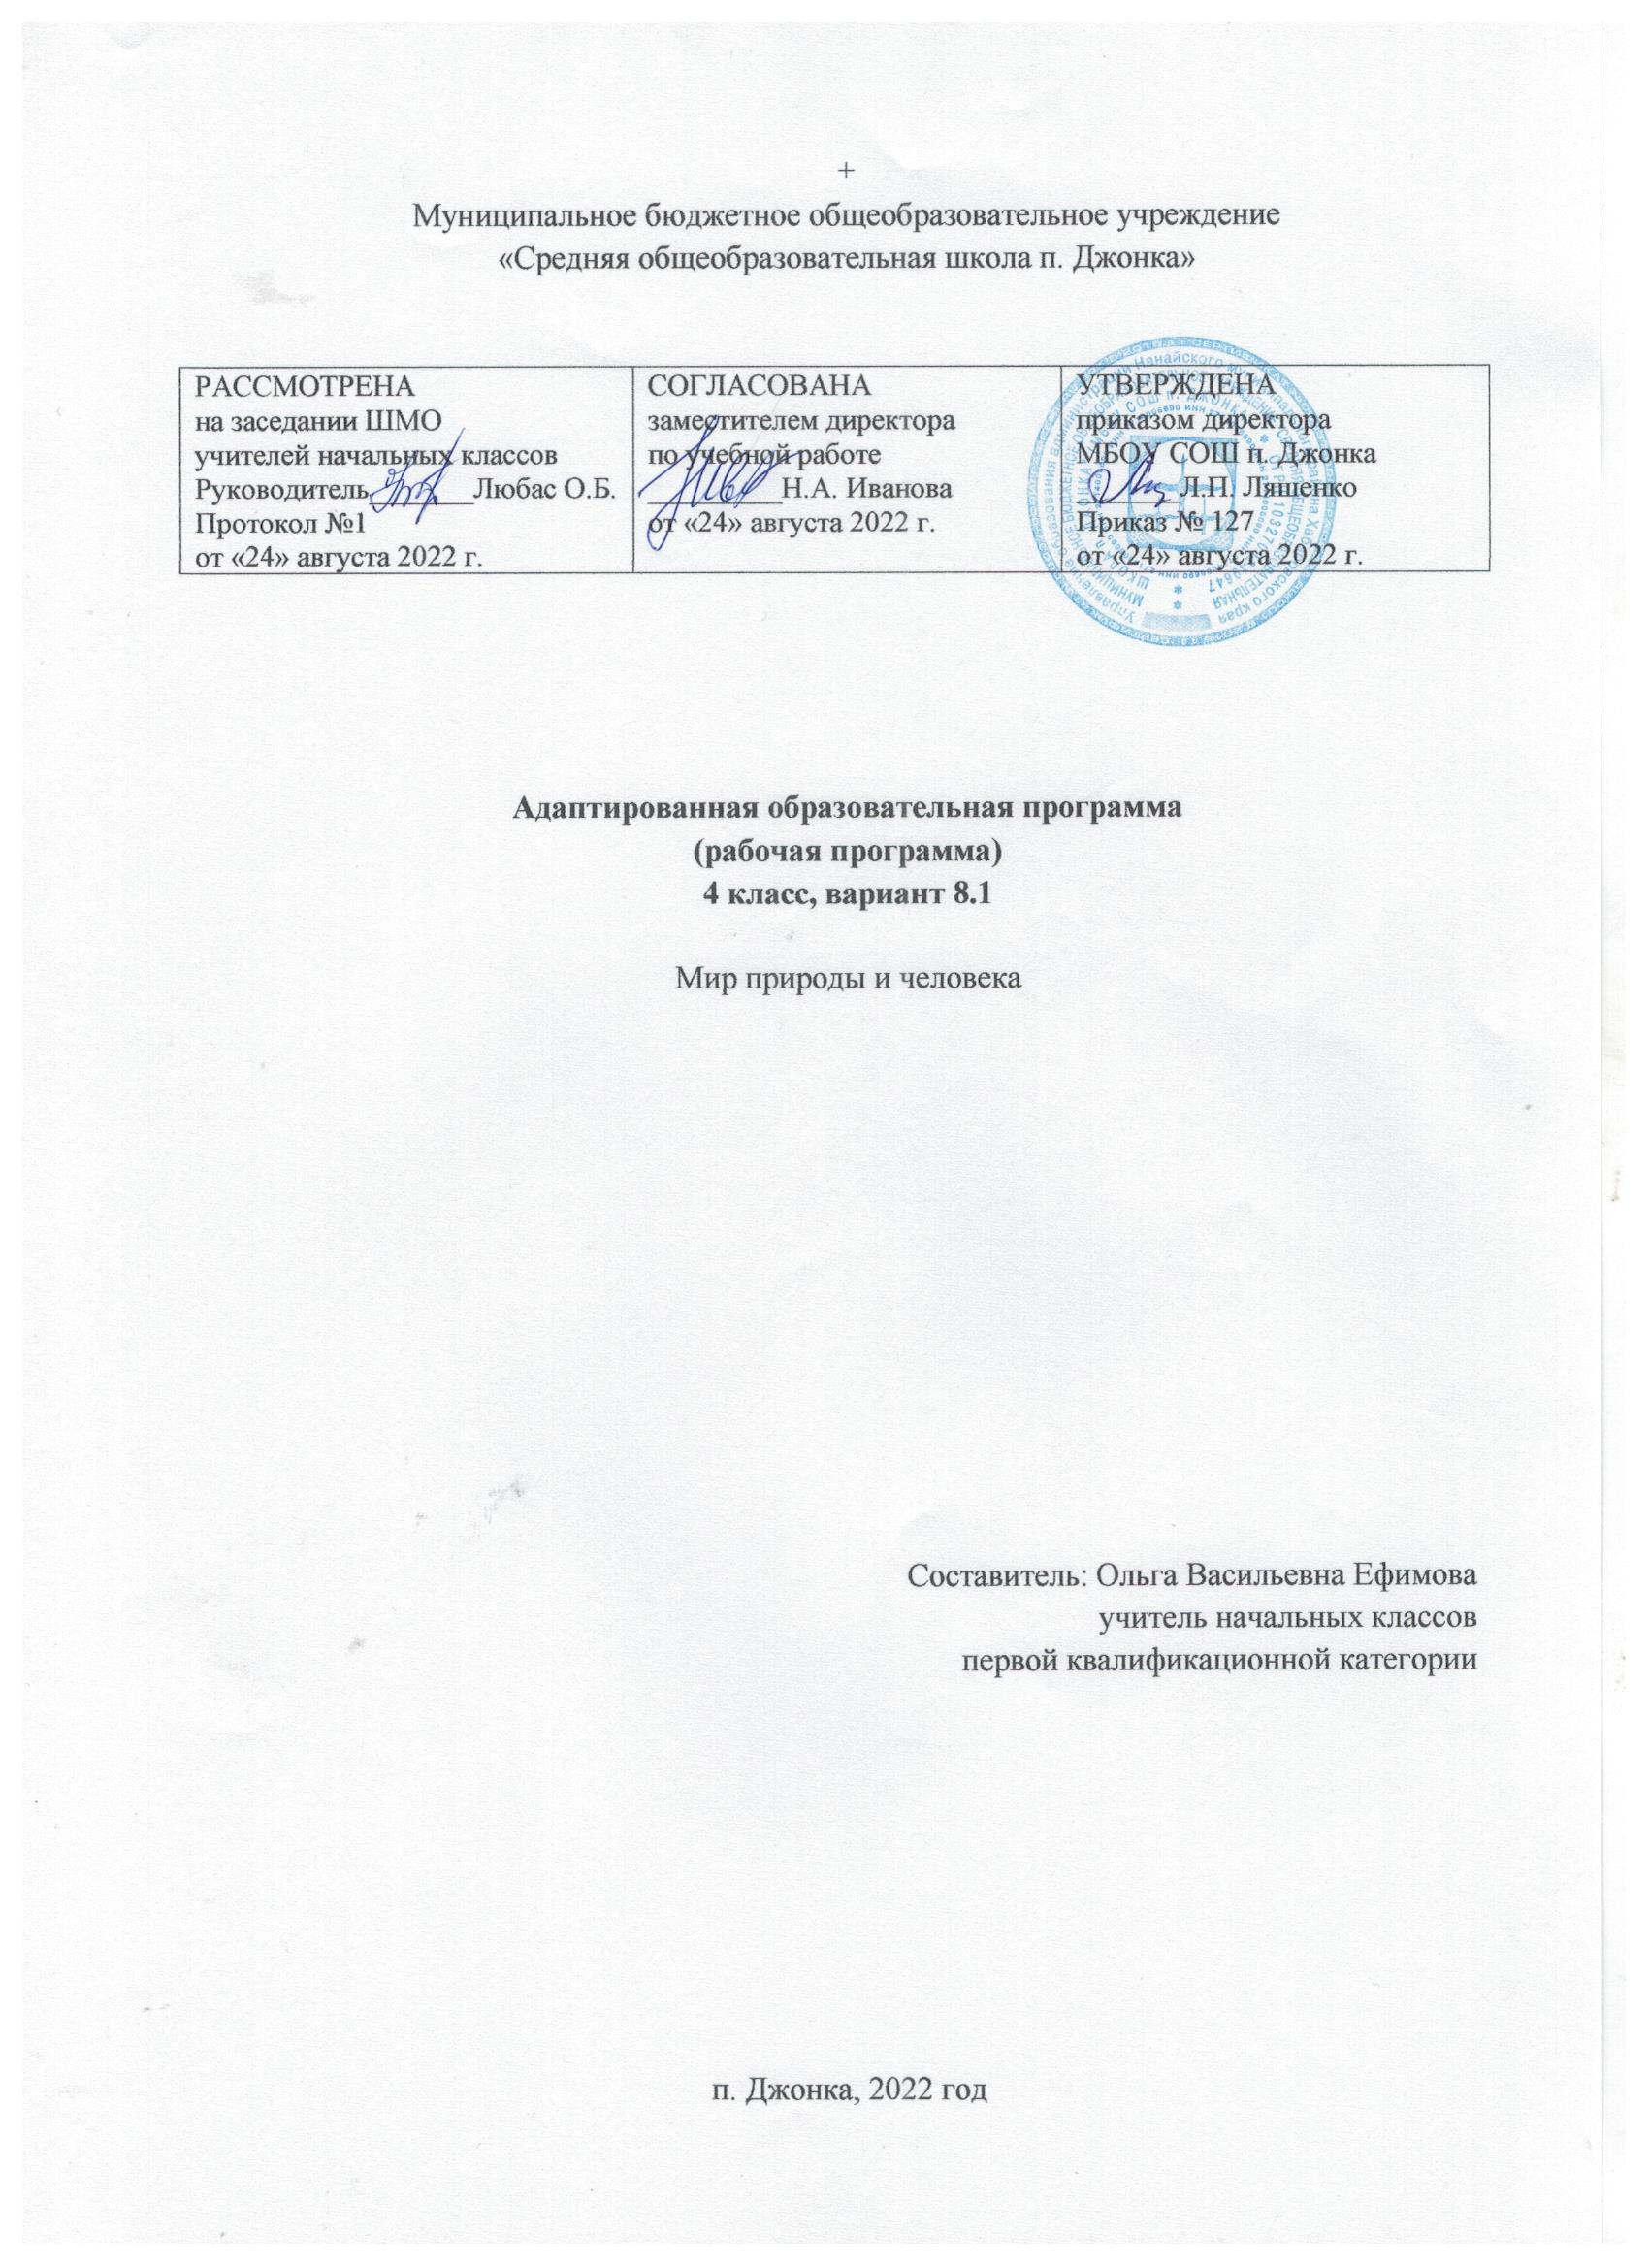

Пояснительная записка
Адаптированная рабочая программа по миру природы и человека для учащихся 4 класса, обучающихся по адаптированным программам разработана на основе материалов Федерального государственного образовательного стандарта образования обучающихся с умственной отсталостью (интеллектуальными нарушениями) от 19.12.2014 года № 1599;
Примерной адаптированной основной общеобразовательной программы общего образования обучающихся с умственной отсталостью (интеллектуальными нарушениями) Министерство образования и науки Российской Федерации. – М.: Просвещение, 2017; «Программы специальных (коррекционных) образовательных учреждений VIII вида под редакцией доктора педагогических наук В.В. Воронковой «Подготовительный класс 1-4 классы», допущенной Министерством образования и науки Российской Федерации 8-е издание М.: Просвещение,2013. – стр. 192. Предлагаемая программа ориентирована на учебник: Мир природы и человека Н. Б. Матвеева, И. А. Ярочкина, «Просвещение», Москва: 2019 год.
Основная цель предмета «Мир природы и человека» заключается в формировании первоначальных знаний о живой и неживой природе; понимании простейших взаимосвязей, существующих между миром природы и человека.

Задачи:
- формировать знаний о предметах и явлениях окружающей действительности;
- развивать грамматическое строя речи;
- развить устную речь (диалогической и монологической);
- развить зрительное и слуховое восприятия, мыслительных процессов;
- воспитать нравственные качества личности на основе изучения предметов и явлений окружающего мира.

Индивидуальные особенности обучающихся с ОВЗ
Реализация программы осуществляется с учетом особенностей развития обучающихся. Компенсация недостатков психофизического развития достигается путем организации разноуровнего обучения, с учетом возможностей воспитанников, с использованием индивидуального и дифференцированного подхода. Присутствует эмоционально- благоприятный климата в классе, разнообразие форм учебной деятельности, ситуация успеха, различные видов помощи, стимуляция познавательной активности, использование игровых приемов, дидактических игр.

Место учебного предмета «Мир природы и человека» в учебном плане
Учебный план мир природы и человека МБОУ СОШ п. Джонка ориентирован на 34 учебных недели. На изучение предмета «Мир природы и человека» в 4 классе отводится 2 часа в неделю и 68 часов в год.

Формы контроля изученного материала
- задания на карточках,
- устный опрос,
- практическая работа;

Содержание программы
Сезонные изменения
Временные изменения. День, вечер, ночь, утро. Сутки, время суток. Время суток и солнце (по результатам наблюдений). Время суток на циферблате часов. Дни недели, порядок следования, рабочие и выходные дни. Неделя и месяц.
Времена года: Осень. Зима. Весна. Лето. Основные признаки каждого времени года (изменения в неживой природе, жизни растений, животных и человека) Месяцы осенние, зимние, весенние, летние. Порядок месяцев в сезоне; в году, начиная с января. Календарь.
Осень ― начальная осень, середина сезона, поздняя осень. Зима ― начало, середина, конец зимы. Весна ― ранняя, середина весны, поздняя весна. Смена времён года. Значение солнечного тепла и света. Преемственность сезонных изменений. Взаимозависимость изменений в неживой и живой природе, жизни людей (в том числе и по результатам наблюдений).

Сезонные изменения в неживой природе
Изменения, происходящие в природе в разное время года, с постепенным нарастанием подробности описания качественных изменений: температура воздуха (тепло – холодно, жара, мороз, замеры температуры); осадки (снег – дождь, иней, град); ветер (холодный – тёплый, направление и сила, на основе наблюдений); солнце (яркое – тусклое, большое – маленькое, греет, светит) облака (облака, тучи, гроза), состояние водоёмов (ручьи, лужи, покрылись льдом, тёплая - холодная вода), почвы (сухая - влажная – заморозки).
Солнце и изменения в неживой и живой природе. Долгота дня зимой и летом.

Растения и животные в разное время года
Жизнь растений и животных (звери, птицы, рыбы, насекомые) в разные сезоны года. Сбор листьев, плодов и семян. Ознакомление с названиями растений и животных. Раннецветущие, летние и осенние растения. Увядание и появление растений. Подкормка птиц. Весенний сбор веток для гнездования птиц.
Сад, огород. Поле, лес в разное время года. Домашние и дикие животные в разное время года.

Одежда людей, игры детей, труд людей в разное время года
Одежда людей в разное время года. Одевание на прогулку. Учёт времени года, погоды, предполагаемых занятий (игры, наблюдения, спортивные занятия).
Игры детей в разные сезоны года.
Труд людей в сельской местности и городе в разное время года. Предупреждение простудных заболеваний, гриппа, травм в связи с сезонными особенностями (похолодание, гололёд, жара и пр.)

Неживая природа
Солнце, облака, луна, звёзды. Воздух. Земля: песок, глина, камни. Почва. Вода. Узнавание и называние объектов неживой природы. Простейшие признаки объектов неживой природы по основным параметрам: внешний вид, наиболее существенные и заметные свойства (выделяемые при наблюдении ребёнком), место в природе, значение. Элементарные сведения о Земле, как планете, и Солнце – звезде, вокруг которой в космосе двигается Земля.

Живая природа Растения
Растения культурные. Овощи. Фрукты. Ягоды. Арбуз, дыня, тыква. Зерновые культуры. Внешний вид, место произрастания, использование. Значение для жизни человека. Употребление в пищу.
Растения комнатные. Название. Внешнее строение (корень, стебель, лист). Уход.
Растения дикорастущие. Деревья. Кустарники. Травянистые растения. Корень, стебель, лист, цветок, плод и семена. Первичные представление о способах размножения. Развитие растение из семени на примере гороха или фасоли. Значение растений в природе. Охрана, использование человеком.

Грибы
Шляпочные грибы: съедобные и несъедобные. Название. Место произрастания. Внешний вид. Значение в природе. Использование человеком.

Животные
Животные домашние. Звери. Птицы. Названия. Внешнее строение: части тела. Условия обитания, чем кормятся сами животные, чем кормят их люди. Место в жизни человека (для чего содержат животное), забота и уход за животным. Скотный двор, птичник, ферма.
Животные дикие. Звери. Птицы. Змеи. Лягушки. Рыбы. Насекомые. Названия. Внешнее строение: названия частей тела. Место обитания, питание, образ жизни. Роль в природе. Помощь птицам зимой (подкормка, изготовление кормушек) и весной в период гнездования (сбор веток для гнёзд, соблюдение тишины и уединённости птиц на природе).
Охрана природы: наблюдения за жизнью живой природы, уход за комнатными растениями,
посадка и уход за растением, бережное отношение к дикорастущим растениям, правили сбора урожая грибов и лесных ягод, ознакомление с правилами ухода за домашними животными, подкормка птиц зимой, сбор веток в период гнездования, ознакомление с видами помощи диким животным, и т.п.

Человек
Мальчик и девочка. Возрастные группы (малыш, школьник, молодой человек, взрослый, пожилой).
Строение тела человека (голова, туловище, ноги и руки (конечности). Ориентировка в схеме тела на картинке и на себе. Голова, лицо: глаза, нос, рот, уши. Покровы тела: кожа, ногти, волосы.
Гигиена кожи, ногтей, волос (мытьё, расчёсывание, обстригание). Зубы. Гигиена полости рта (чистка зубов, полоскание). Гигиена рук (мытьё). Органы чувств человека (глаза, уши, нос, язык, кожа). Значение в жизни человека (ознакомление с жизнью вокруг, получение новых впечатлений). Гигиена органов чувств. Бережное отношение к себе, соблюдение правил охраны органов чувств, соблюдение режима работы и отдыха. Первичное ознакомление с внутренним строением тела человека (внутренние органы).
Здоровый образ жизни: гигиена жилища (проветривание, регулярная уборка), гигиена питания (полноценное и регулярное питание: овощи, фрукты, ягоды, хлеб, молочные продукты, мясо, рыба). Режим сна, работы. Личная гигиена (умывание, приём ванной), прогулки и занятия спортом .
Человек – член общества: член семьи, ученик, одноклассник, друг. Личные вещи ребёнка: гигиенические принадлежности, игрушки, учебные вещи, одежда, обувь. Вещи мальчиков и девочек. Профессии людей ближайшего окружения ребёнка.
Магазины («овощи-фрукты», продуктовый, промтоварный (одежда, обувь, бытовая техника или др.), книжный). Зоопарк или краеведческий музей. Почта. Больница. Поликлиника. Аптека. Назначение учреждения. Основные профессии людей, работающих в учреждении. Правила поведения в магазине.
Транспорт. Назначение. Называние отдельных видов транспорта (машины легковые и грузовые, метро, маршрутные такси, трамваи, троллейбусы, автобусы). Городской пассажирский транспорт. Транспорт междугородний. Вокзалы и аэропорты. Правила поведения.
Наша Родина - Россия. Наш город. Населённые пункты. Столица. Флаг, Герб, Гимн России. Президент России. Наша национальность. Некоторые другие национальности. Национальные костюмы. Россия – многонациональная страна. Праздники нашей страны. Достижение нашей страны в науке и искусствах. Великие люди страны или края. Деньги нашей страны. Получение и расходование денег.
Безопасное поведение
Предупреждение заболеваний и травм.
Профилактика простуд: закаливание, одевание по погоде, проветривание помещений, предупреждение появления сквозняков. Профилактика вирусных заболеваний (гриппа) – приём витаминов, гигиена полости носа и рта, предупреждение контактов с больными людьми. Поведение во время простудной (постельный режим, соблюдение назначений врача) и инфекционной болезни (изоляция больного, проветривание, отдельная посуда и стирка белья, приём лекарств по назначению врача, постельный режим). Вызов врача из поликлиники. Случаи обращения в больницу.
Простейшие действия при получении травмы: обращение за помощью к учителю, элементарное описание ситуации приведшей к травме и своего состояния (что и где болит). Поведение при оказании медицинской помощи.
Безопасное поведение в природе.
Правила поведения человека при контакте с домашним животным. Правила поведения человека с диким животным в зоопарке, в природе.
Правила поведение в лесу, на воде, в грозу. Предупреждение отравления ядовитыми грибами, ягодами. Признаки. Вызов скорой помощи по телефону. Описание состояния больного.
Правила поведения с незнакомыми людьми, в незнакомом месте.
Правила поведения на улице. Движения по улице группой. Изучение ПДД: сигналы светофора,
пешеходный переход, правила нахождения ребёнка на улице (сопровождение взрослым, движение по тротуару, переход улицы по пешеходному переходу). Правила безопасного поведения в общественном транспорте.
Правила безопасного использование учебных принадлежностей, инструментов для практических работ и опытов, с инвентарём для уборки класса. Правила обращения с горячей водой (в кране, в чайнике), электричеством, газом (на кухне).
Телефоны первой помощи. Звонок по телефону экстренных служб.

Формы организации учебных занятий
При реализации программы используются следующие формы обучения: технология проблемного диалога; технология оценивания образовательных достижений; здоровьесберегающие технологии обучения; игровые технологии; технологии дифференцированного и индивидуального подхода; используемые типы уроков: урок-открытия нового знания, урок-исследование, урок комплексного применения общеучебных умений, актуализация общеучебных умений, урок систематизации и обобщения, комбинированный урок.
Основные виды деятельности
Фронтальная беседа, устная дискуссия, коллективная и самостоятельная работа.
Большое внимание уделяется развитию речи обучающихся, так как раскрываются
основные термины и понятия.

Планируемые результаты освоения учебного предмета

Минимальный уровень:
- представления о назначении объектов изучения;
- узнавание и называние изученных объектов на иллюстрациях, фотографиях;
- отнесение изученных объектов к определенным группам (видо-родовые понятия);
- называние сходных объектов, отнесённых к одной и той же изучаемой группе;
- представления об элементарных правилах безопасного поведения в природе и обществе;
- знание требований к режиму дня школьника и понимание необходимости его выполнения;
- знание основных правил личной гигиены и выполнение их в повседневной жизни;
- ухаживание за комнатными растениями; кормление зимующих птиц;
- составление повествовательного или описательного рассказа из 3-5 предложений об изученных объектах по предложенному плану;
- адекватное взаимодействие с изученными объектами окружающего мира в учебных ситуациях;
- адекватное поведение в классе, в школе, на улице в условиях реальной или смоделированной учителем ситуации.

Достаточный уровень:
- представления о взаимосвязях между изученными объектами, их месте в окружающем мире;
- узнавание и называние изученных объектов в натуральном виде в естественных условиях;
- отнесение изученных объектов к определённым группам с учётом различных оснований для классификации;
- развёрнутая характеристика своего отношения к изученным объектам;
- знание отличительных существенных признаков групп объектов;
- знание правил гигиены органов чувств;
- знание некоторых правила безопасного поведения в природе и обществе с учётом возрастных особенностей;
- готовность к использованию полученных знаний при решении учебных, учебно-бытовых и учебно-трудовых задач;
- ответы на вопросы и постановка вопросов по содержанию изученного, проявление желания рассказать о предмете изучения или наблюдения, заинтересовавшем объекте;
- выполнение задания без текущего контроля учителя (при наличии предварительного и итогового контроля), оценка своей работы и одноклассников, проявление к ней ценностного отношения, понимание замечаний, адекватное восприятие похвалы;
- проявление активности в организации совместной деятельности и ситуативном общении с детьми; адекватное взаимодействие с объектами окружающего мира;
- соблюдение элементарных санитарно-гигиенических норм;
- выполнение доступных природоохранительных действий;
- готовность к использованию сформированных умений при решении учебных, учебно-бытовых и учебно- трудовых задач в объёме программы.

Тематическое планирование
№ п/п | Разделы и темы программного материала | Всего часов | Теория | Экскурсии
1 | Времена года | 22 | 18 | 4
2 | Растения | 14 | 14 | –
3 | Животные | 10 | 10 | –
4 | Человек | 8 | 8 | –
5 | Безопасное поведение | 9 | 9 | –
6 | Неживая природа | 5 | 5 | –
ИТОГО: |  | 68 | 64 | 4

Курс

